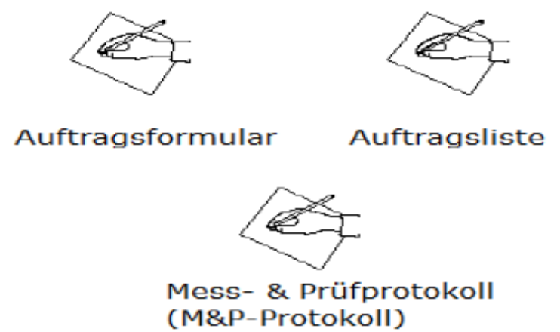
Auftrag für Inspektion / Kontrolle / Audit

Installations-Eigentümer

Machbarkeit klären gemäss NIV Art. 31

ANS Elektrosicherheit GmbH

i.O
Ende
Preis-resp. Termin-vereinbarung mit Kunde

ANS Elektrosicherheit GmbH

Auftragseröffnung, Vertragsaufsetzung mit Gegenseitiger Unterzeichnung bei Bedarf

ANS Elektrosicherheit GmbH

Inspektion gemäss Normen und Checklisten

ANS Elektrosicherheit GmbH

i.O
Kontrollbericht + prov. Mess- & Prüfprotokoll / Rechnung an Kunde

ANS Elektrosicherheit GmbH

Auftrag für die Fehlerbehebung an Installateur

Installations-Eigentümer
Fehlerbehebung dokumentiert mit SiNa und Mängelbehebung an ANS

Installateur
i.O
Beurteilung SiNa und Mängelbehebung, bei Bedarf Nachkontrolle

ANS Elektrosicherheit GmbH

SiNa mit M+P Protokoll ans ESTI
ANS Elektrosicherheit GmbH

Kontrollbericht inkl. SiNa mit M+P-Protokoll + Rechnung an Kunde

ANS Elektrosicherheit GmbH

SiNa mit M+P Protokoll ans ESTI

ANS Elektrosicherheit GmbH

Archivierung Kontrollbericht inkl. SiNa und M&P-Protokoll

ANS Elektrosicherheit GmbH

Aufforderung für SiNa von Zivilschutzanlagen mit Eigenversorgung oder NEMP Schutz (Erledigungsfrist 6 Monate)

ESTI

Ja
Nein
Ja

Ja
Ja
Nein
Nein

Nein
Ja

